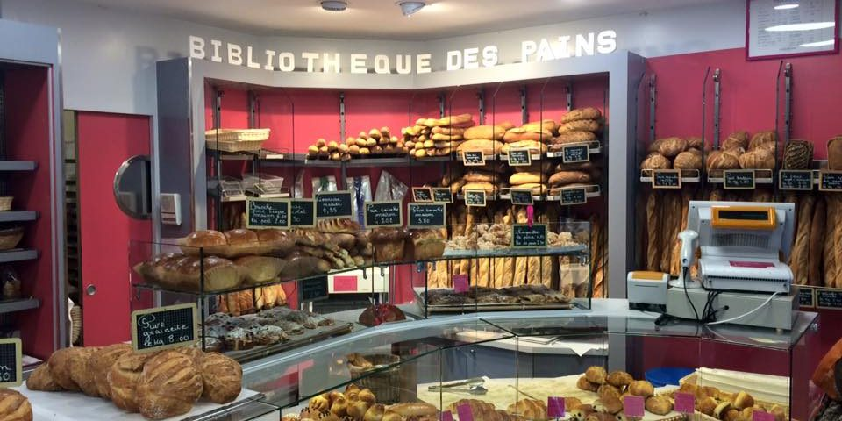

L’entreprise «Bibliothèque des pains» est une boulangerie pâtisserie artisanale. Elle produit, à partir de diverses matières premières et fournitures, du pain, des pâtisseries et des viennoiseries.
Le pain est fabriqué dans un local « le fournil », tandis que les autres produits sortent d’un autre atelier, « le laboratoire ».
La transformation s’effectue la nuit et la production doit être vendue dans la journée ou est perdue.
Certains déchets sont parfois vendus à des particuliers ou à des agriculteurs afin de nourrir leurs animaux.

Les ventes s’effectuent généralement au comptant ; seuls quelques clients ont obtenu la possibilité de régler en fin de mois.
Les fournisseurs de matières premières et de marchandises accordent des délais de paiement d’un mois.

L’exercice comptable de cette PME coïncide avec l’année civile, elle a été rachetée le 01/01/2012. A cette date les nouveaux propriétaires ont procédé à des travaux pour moderniser la boulangerie et débuter avec du matériel neuf.
Les agencements et aménagements des locaux pour un montant de 37400 € sont amortissables sur 10 ans et le matériel pour un montant de 48600 € est amortissable sur 5 ans.
Ils ont également acquis un véhicule pour un montant de 12800 € amortissable sur 5 ans.
Pour procéder au rachat et au financement des travaux, ils ont dû emprunter 120000 € en complément de leur apport de 120000 €.

Le 1er avril 2016, Monsieur et Madame Bisson, les propriétaires décident de s’occuper eux-mêmes de la comptabilité qui jusque-là avait été prise en charge par le cabinet d’expertise comptable « Morize ». Madame Bisson a en effet prévu de suivre une formation en gestion pour réaliser des économies mais en attendant, elle sollicite le cabinet « eXpertTTMG3gf » en tenant à notre disposition quelques renseignements et nous laisse carte blanche. Elle souhaite que nous lui fournissions tous les outils à mettre en place pour l’aider dans la gestion de cette PME. Elle attend aussi de nous des conseils argumentés.

Ils nous feront part également des différents projets qu’ils envisagent de réaliser mais sont prêts à entendre tous nos conseils, critiques ou à considérer toutes autres propositions que nous aurions à leur proposer.
Dans un premier temps, le cabinet « eXpertTTMG3gf » s’interroge sur la santé financière de la boulangerie.

Pour toute analyse financière digne de ce nom, il faut des documents comptables de départ. Vous avez donc à disposition la balance des comptes au 01/04/2016 fourni par Morize.
Pour affiner vos analyses et conseils, vous disposez d’informations sur le secteur.

Balance des comptes au 01/04/2016)
(Fournie par Morize)
N° | Intitulés | Soldes reprise 01/04
 |  | Débiteurs | Créditeurs
101000 | Capital |  | 120000,00
164000 | Emprunt |  | 82200,32
205000 | Concessions et droits similaires | 0,00
207000 | Fonds commercial | 170000,00
213000 | Constructions | 0,00
215000 | Installations techniques | 37400,00
218200 | Matériel de transport | 12800,00
218300 | Matériel de bureau et informatique | 1300,00
218400 | Mobilier | 48600,00
281300 | Amortissement constructions |  | 0,00
281500 | Amortissement installations techniques |  | 11220,00
281820 | Amortissement matériel de transport |  | 7680,00
281830 | Amortissement matériel de bureau et informatique |  | 1300,00
281840 | Amortissement mobilier |  | 29160,00
311000 | Matières premières | 2840,00
370000 | Marchandises | 300,00
401001 | Fournisseur AXA |  | 163,19
401002 | Fournisseur MORIZE |  | 521,46
401003 | Fournisseur Garage GAILLARD |  | 144,90
401004 | Fournisseur COVED |  | 121,23
401005 | Fournisseur PLEIN CIEL |  | 0,00
401006 | Fournisseur Minoterie DELAHAUT |  | 8140,45
401007 | Fournisseur PICARD |  | 389,32
401008 | Fournisseur EDF |  | 161,18
401009 | Fournisseur DISCOBIS |  | 18,00
401010 | Fournisseur Charles VII |  | 271,39
401011 | Fournisseur SFR |  | 110,00
401012 | Fournisseur DALLE |  | 118,00
401013 | Fournisseur BEAUVOIS |  | 436,80
401014 | Fournisseur FEBVAY |  | 33,00
401015 | Fournisseur ANYL |  | 0,00
404100 | Fournisseur d’immobilisations BERTRAND |  | 0,00
404200 | Fournisseur d’immobilisations TARDIEU |  | 0,00

411001 | La Mairie de Chevannes | 483,14
411002 | Les Paniers du Jardin | 179,72
411003 | Restaurant Le Bourgogne | 550,60
411004 | Le F.C. Chevannes | 64,50
411005 | M. et Mme Brodard | 102,80
411006 | Bar de la Source | 250,90
421000 | Personnel - rémunérations dues |  | 2284,41
430000 | Sécurité sociale et autres organismes sociaux |  | 5570,79
445510 | TVA à décaisser |  | 92,28
445620 | TVA sur immobilisations
445661 | TVA sur ABS 5,5 %
445662 | TVA sur ABS 20 %
445670 | Crédit de TVA à reporter
445711 | TVA collectée 5,5 %
445712 | TVA collectée 20 %
512000 | banque postale | 0,63
512100 | Banque C.I.C. | 1830,10
530000 | Caisse | 100,00
601100 | Achats matières premières : farine | 16141,96
606000 | Achats non stockés | 2501,04
607000 | Achats de marchandises | 330,19
613000 | Locations | 4830,60
615000 | Entretien et réparations | 97,16
616000 | Prime d’assurance | 308,14
622600 | Honoraires | 0,00
623000 | Publicité | 0,00
626000 | Frais postaux et de télécommunications | 80,90
627000 | Services bancaires et assimilés | 62,50
641000 | Rémunérations du personnel | 8824,00
645000 | Charges de sécurité sociale et de prévoyance | 3600,00
661000 | Charges d’intérêt | 6503,36
701000 | Ventes de produits finis |  | 49299,19
707000 | Ventes de marchandises |  | 646,33
765000 | Escomptes obtenus
 | TOTAUX : | 320 082,24 | 320 082,24

Principaux ratios au 31/12/2011
En %
Part des entreprises ayant au moins une marque propre | 0,00
Part du chiffre d'affaires provenant des ventes par Internet | 0,00
Taux de marge commercial | 49,54
Taux de marge d'exploitation | 29,19
Taux de rentabilité économique | 23,88
Taux d'Investissement | 8,96
Taux d'autofinancement | 325,88

Définitions
Marge commerciale = ventes de marchandises - coût des marchandises
Taux de marge commerciale = (ventes de marchandises - coût des marchandises) / ventes de marchandises
Taux de marge d'exploitation : Excédent Brut d'Exploitation / Valeur Ajoutée
Taux de rentabilité économique : Excédent Brut d'Exploitation /(immobilisations + Besoin en Fond de Roulement)
Taux d'Investissement : Investissements / Valeur Ajoutée
Taux d'autofinancement : Capacité d'autofinancement/ Investissements corporels hors apport
Source : Insee-ESANE 2011

